Pressmeddelande 27 november 2019

**Absolut Jämtland**

***– i väntan på sjulsmäss***

**Juliga folkrocktoner från Norrland gästspelar Musikaliska**

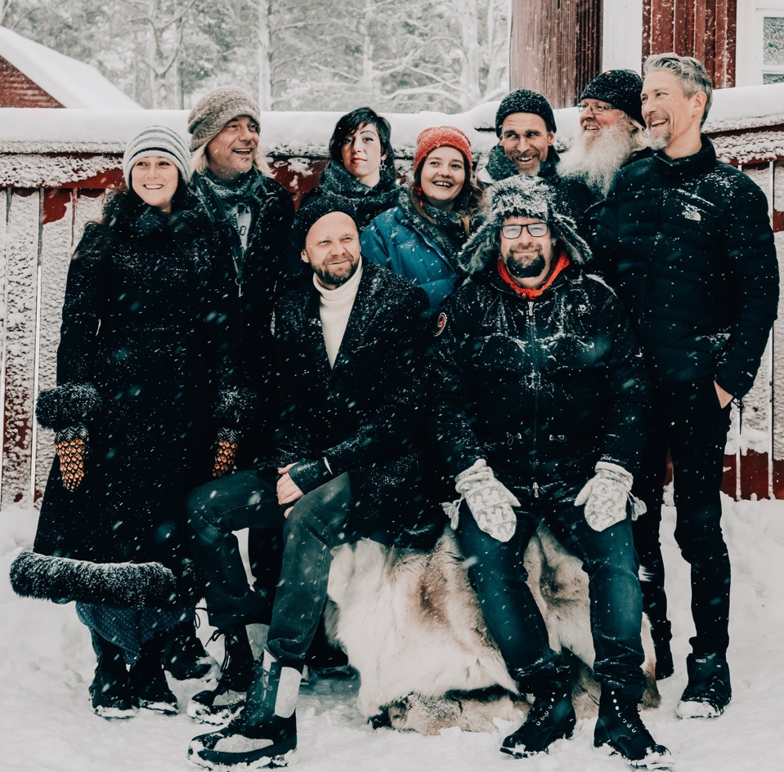

*Foto: Marléne Nilsen*

**Måndag den 9 december ges ett exklusivt gästspel, Absolut Jämtland, på Musikaliska. Folk- och världsmusikerna Hoven Droven, Triakel, Ellen Sundberg och Safoura Safari, ger en julkonsert där klassiska jullåtar blandas med nyare, rockigare låtar.**

I samarbete med Estrad Norr ger Länsmusiken i Stockholm plats för en julkonsert med folkrocktoner på Musikaliska då några av Sveriges mest etablerade folk- och världsmusiker tar plats på Musikaliskas scen på Nybrokajen 11.

De medverkande artisterna är Hoven Droven som ett av Sveriges största folkrockband, folkmusikgruppen Triakel med sina lågmälda och laddade sånger, den nationellt och internationellt uppmärksammade folk- och rocksångerskan Ellen Sundberg samt den mångsidiga sångerskan, gitarristen, kompositören och ljuddesignern Safoura Safavi.

Artisterna bor eller har sina rötter i Jämtland och de bjuder upp till en konsert med värme, spelglädje och julkänsla. Klassiska jullåtar blandas med nyare, rockigare låtar.

**Alla medverkande:** Ellen Sundberg, Safoura Safavi, Hoven Droven med Kjell-Erik Eriksson, Jens Comén, Bo Lindberg, Pedro Blom och Björn Höglund samt Triakel med Emma Härdelin, Kjell-Erik Eriksson, Jan Stömstedt.

Läs mer om artisterna här; <https://musikaliska.se/forestallning/gastspel-julkonsert-absolut-jamtland>

<https://www.hovendroven.com/>

<https://www.safoura.com/>

<https://www.triakel.se/>

<https://ellensundberg.com/>

Föreställningens undertitel - *I väntan på Sjulsmäss* - är valt efter en gammal högtid som firades förr i tiden dagen före julafton i Tornedalen, Jämtland och Härjedalen genom att städa både hus och sig själv ordentligt ren. Musiken är utvald för att passa temat perfekt med både lugna julvisor och rockiga festlåtar.

**Tid och plats:** **måndag 9 december kl 19, Musikaliska, Nybrokajen 11**

**Speltid: ca 2 tim inklusive paus**

Arrangeras av Länsmusiken i Stockholm i samarbete med Estrad Norr

**För mer information och pressplatser** vänligen kontakta Lilian Henriksson, producent Länsmusiken, 070-575 46 74, [lilian.henriksson@musikaliska.se](mailto:lilian.henriksson@musikaliska.se) eller Elenor Wolgers, marknadschef Musikaliska, 073-962 95 00, [elenor.wolgers@musikaliska.se](mailto:elenor.wolgers@musikaliska.se)